Úkoly 5. třída 29. – 31.3. 2021
ČESKÝ JAZYK
Rozdělení učiva na jednotlivé dny je pouze orientační.
Do konce tohoto týdne budeme pracovat v učebnici do str. 144,
PONDĚLÍ 29.3.2021
SLOH
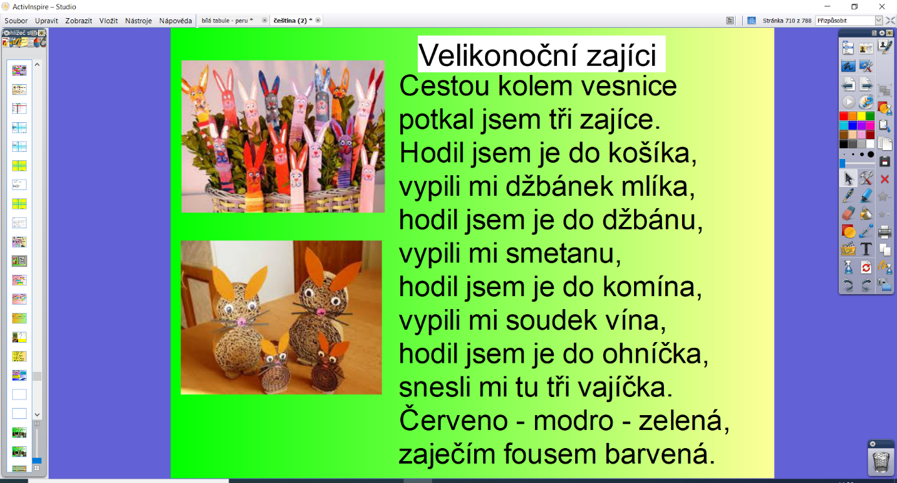
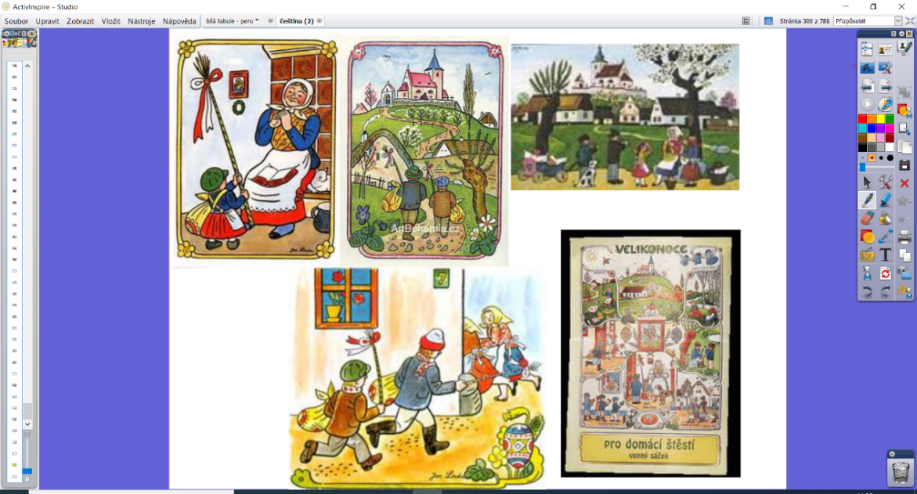
DOMÁCÍ ÚKOL - nauč se báseň recitovat zpaměti ( na úterý 6.3.2021)
ÚTERÝ 30.3.2021
CO JSME SE NAUČILI
UČ str.143
Pracuj podle pokynů
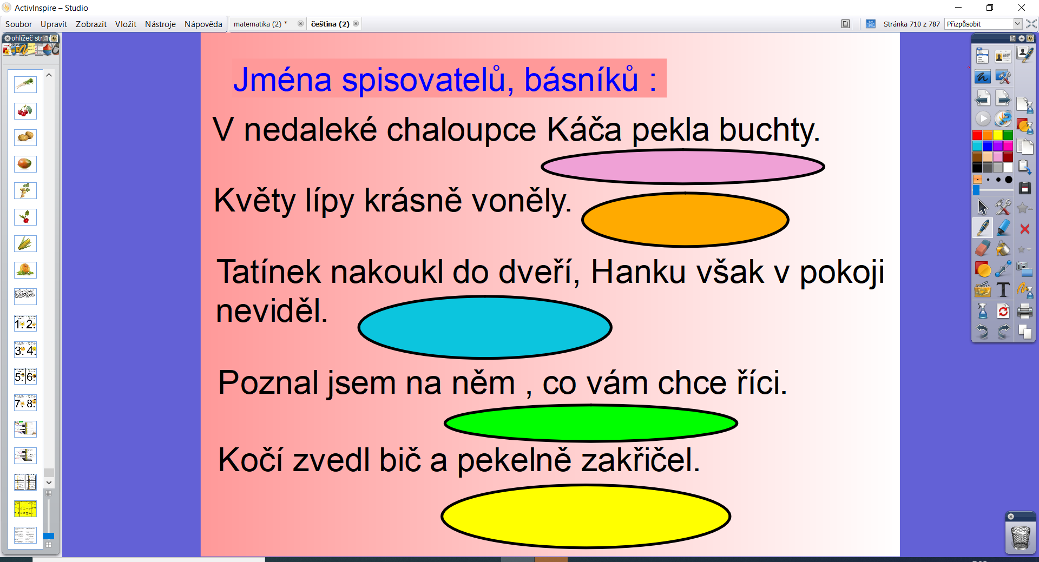
Domácí úkol – UČ str.143 cv.2 - doplň a opiš do DÚ ČJ 1

STŘEDA 31.3.2021
OVĚŘTE SI, CO UMÍTE – pracuj podle pokynů
UČ str.144
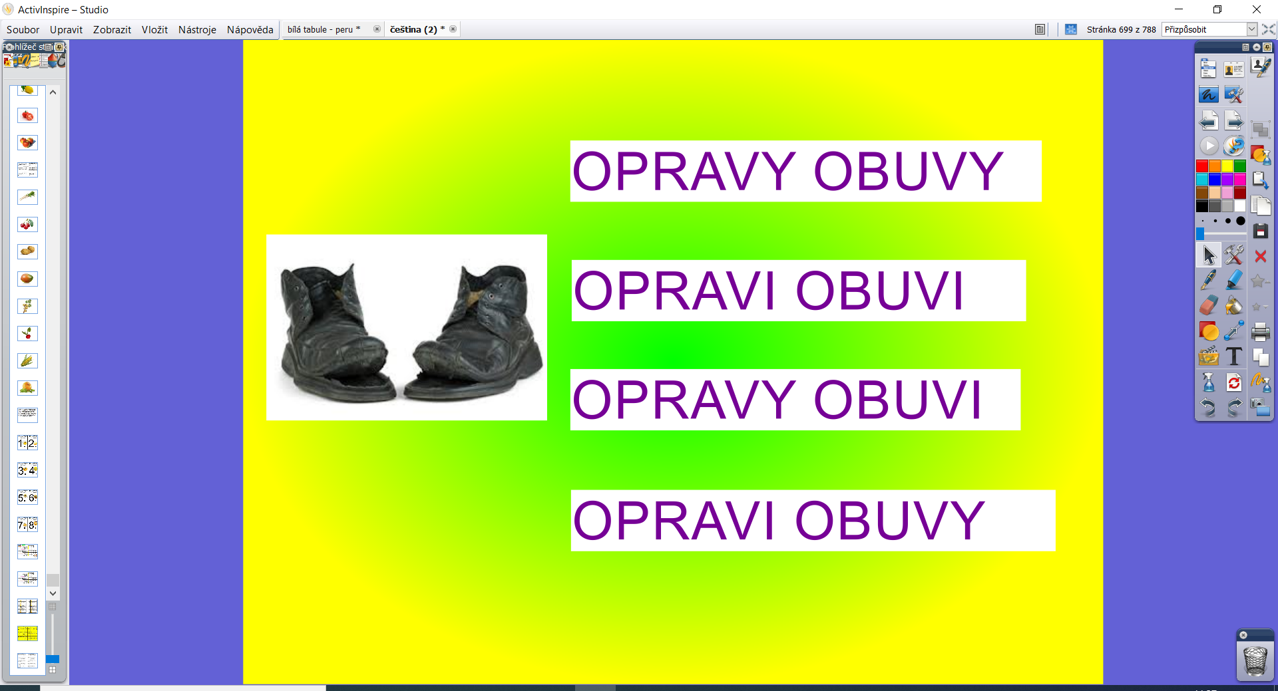
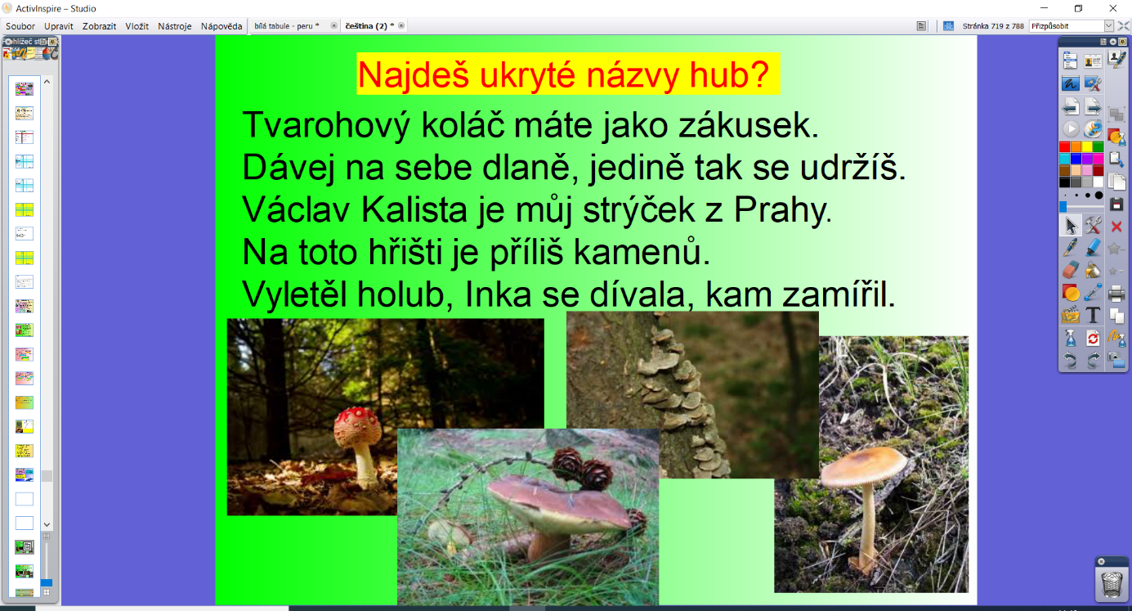

DÚ - opakování a procvičování učiva , to co ti ještě nejde.

ČÍTANKA str. 120 - 123 – číst (doplňování učiva českého jazyka, přírodovědy a vlastivědy) – průběžně. Budeme odpovídat na modré otázky za textem.
Pokračování v četbě z čítanky podle pokynů
Recitace básně VELIKONOČNÍ ZAJÍCI
Domácí úkol – četba knih, časopisů vhodných pro děti dle vlastního výběru

MATEMATIKA
PROCVIČOVÁNÍ DESETINNÝCH ČÍSEL
UČ str. 111 (pokračování)
Je možné, že některým dětem, které mají nový dotisk učebnice, nebudou čísla cvičení zcela odpovídat.
PONDĚLÍ 29.3.2021

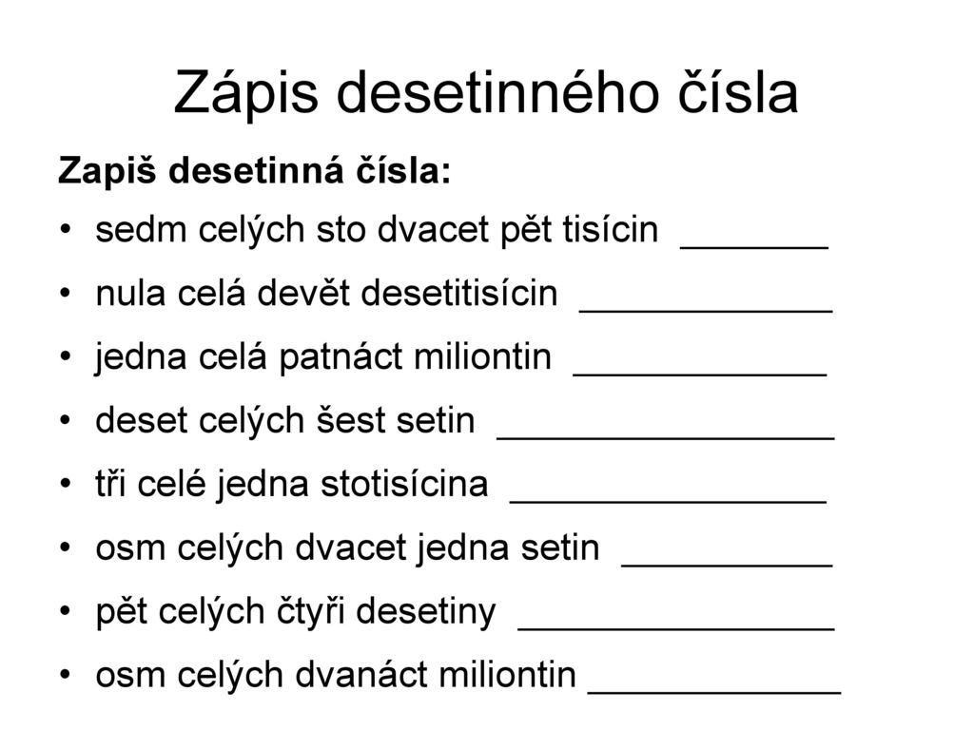
UČ str.111 - př. 1 - 4 společně – do sešitu, na folii
DÚ – procvičování učiva
ÚTERÝ 30.3.2021
UČ str.111 - př.5 – 9 - společně pokračování v procvičování sčítání, odčítání , zaokrouhlování desetinných čísel
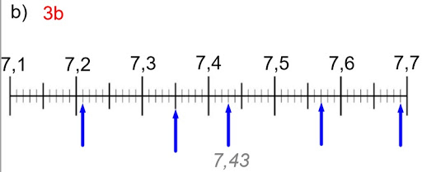
DÚ UČ str. 153 př.6 a) do DÚ M1
STŘEDA 31.3.2021
Geometrieě
OPAKOVÁNÍ UČIVA učebnice str.154 společně

DOMÁCÍ ÚKOL – opakování a procvičování učiva

VLASTIVĚDA
UČ str.41 - 42– přečteme a odpovíme na modré otázky v učebnici,
1 - 4 na str.42.
Zápisy si opiš do sešitu vlastivědy.
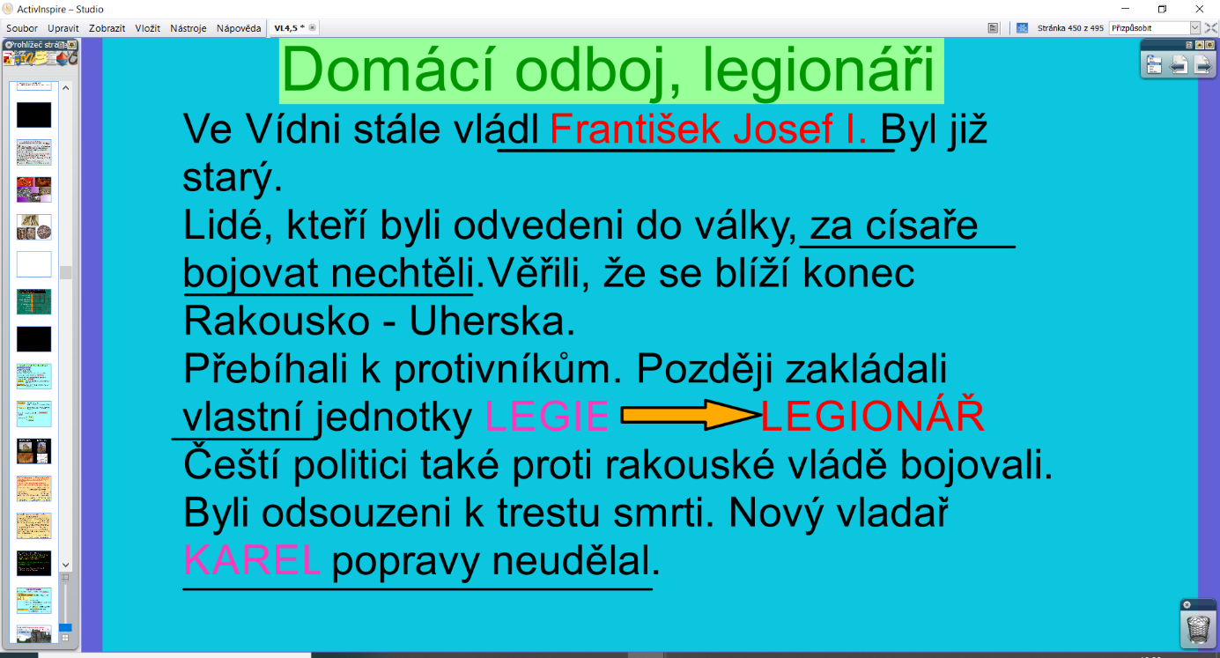
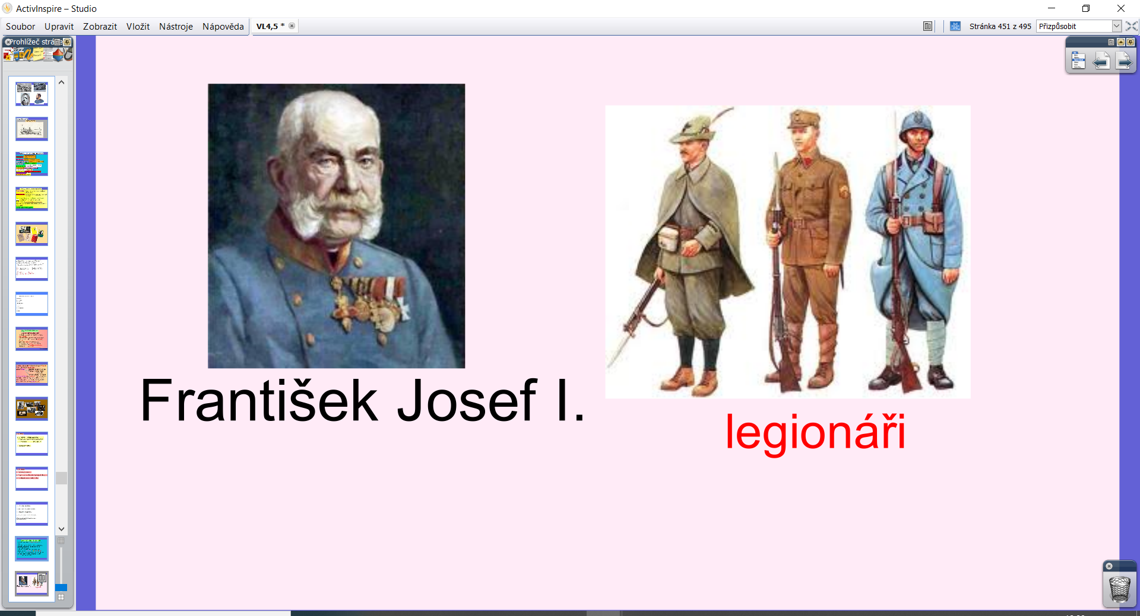

OPAKOVÁNÍ UČIVA :

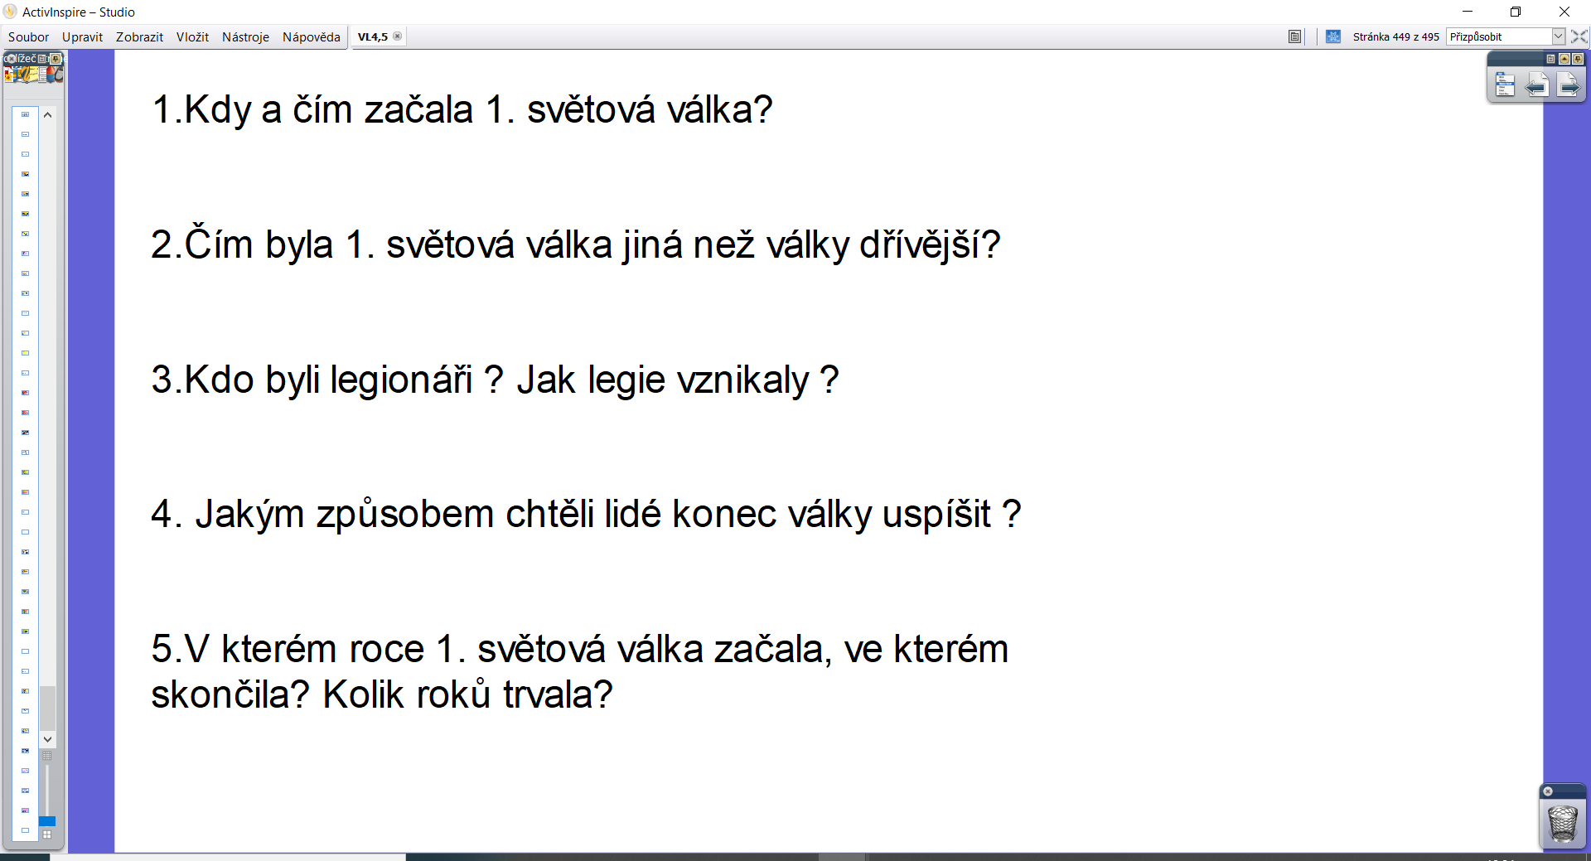
Práce v pracovním sešitě podle pokynů , strana 42.

PŘÍRODOVĚDA
UČ str. 72 – OPAKOVÁNÍ podle otázek str.73
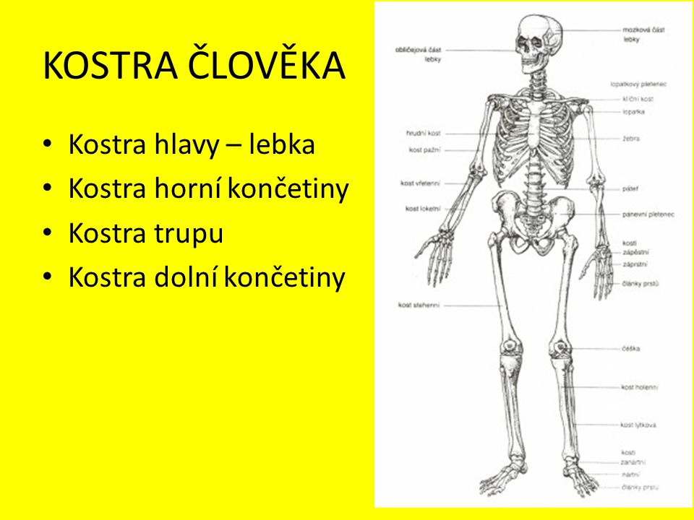

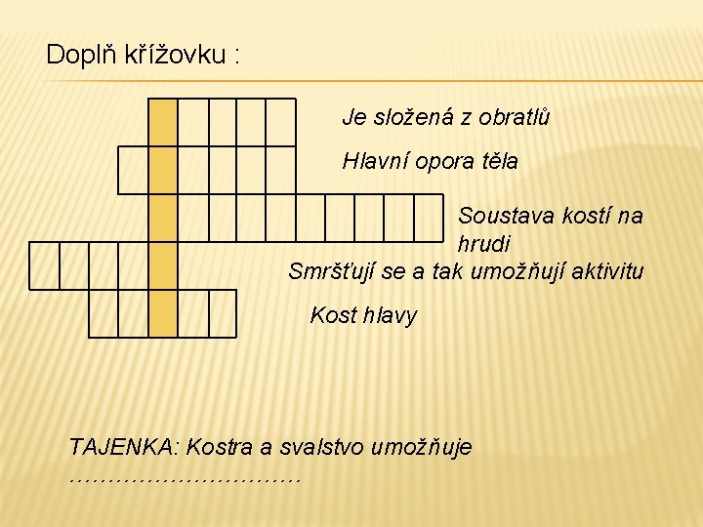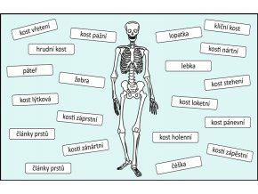
Pro doplnění a zopakování učiva :
UčíTelka (5. tř.): Lidské tělo: kostra - ČT edu - Česká televize (ceskatelevize.cz)
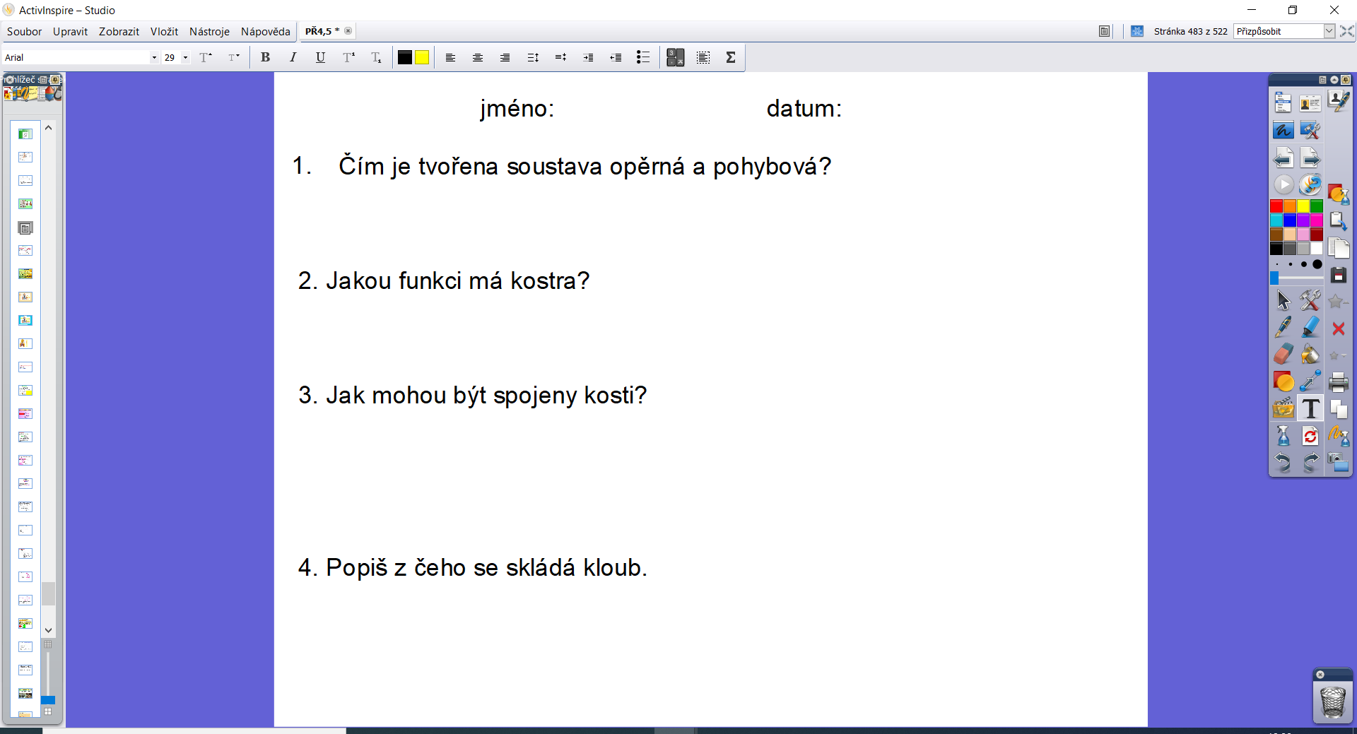

Práce v PS str.31
Úkol – opakování dosud probraného učiva podle zápisů v sešitě, podle otázek v učebnici.

